Alejandro Cobo Cabornero, 150333

Facundo Navarro Olivera, 140213

Diego Sánchez Lizuain, 150072

Memoria de la práctica

Robótica y percepción computacional

Contenido

Cambios realizados en el código 2

Ejemplos de pruebas ejecutadas 2

Prueba 1 2

Prueba 2 3

Prueba 3 3

Prueba 4 4

# Cambios realizados en el código

Se han añadido tres variables:

* *last_error*: número que indica el último error obtenido.
* *avoid*: *True* si hay un obstáculo en frente o se está rodeando uno, *False* en otro caso.
* *search_line*: indica si se debe buscar la línea al principio o no.

El código tiene tres partes:

* **Buscar la línea** en caso de no encontrarla al principio. EL robot simplemente se mueve hacia delante. Si se encuentra un obstáculo, gira sin avanzar y sigue su camino.
* **Evitar un obstáculo**: si el robot está siguiendo la línea y encuentra un obstáculo, lo rodea hasta volver a encontrar la línea.
* **Seguir la línea**: el robot tiene en cuenta el error actual y el último error para ajustar su velocidad de giro y avance.

Cabe destacar que, como aún no se ha implementado la parte de reconocer símbolos, el robot no se detiene al llegar al final de la línea, si no que gira 180º para volver a recorrer el camino.

# Ejemplos de pruebas ejecutadas

## Prueba 1

*Background* 1, sin obstáculos, posición inicial sobre la línea.

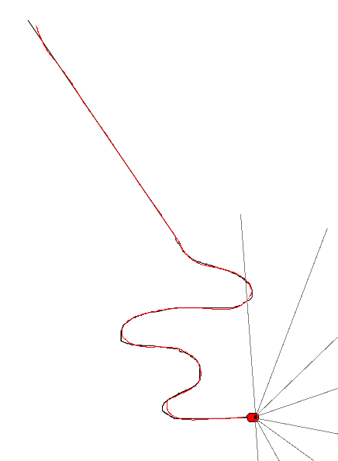

## Prueba 2

*Background* 1, con obstáculos, posición inicial fuera de la línea.

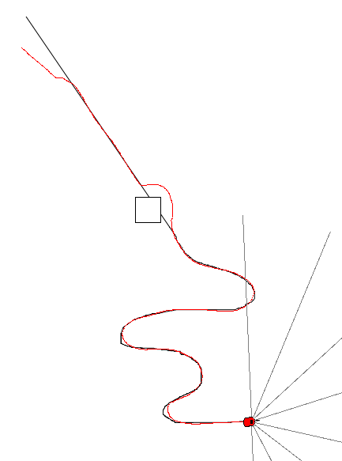

## Prueba 3

*Background* 2, sin obstáculos, posición inicial sobre la línea.

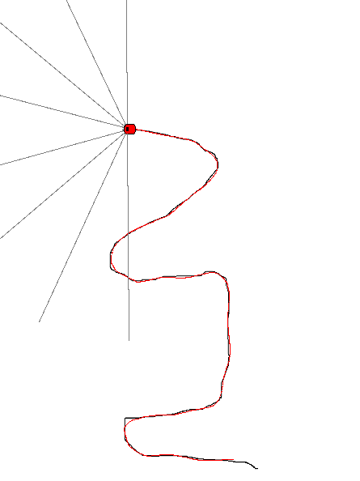

## Prueba 4

*Background* 2, con obstáculos, posición inicial fuera de la línea.

